

On-line система
«Учёт контрактов, договоров и отчётность по закупкам»
44 ФЗ
Руководство пользователя

Краснодар 2019 г.

Оглавление
Оглавление 2
Введение 3
1 Описание процесса работы 4
2 Вход на сайт и авторизация 4
3 Информация об организации 6
4 Справочники 7
Исполнители (поставщики) 7
Единицы измерения 8
Плановые суммы 8
Объём закупок 9
5 БЮДЖЕТОПОЛУЧАТЕЛЬ 9
5.1 Гос. контракты и договора 9
Создание гос. контракта 10
Загрузка контрактов с сайта «zakupki.gov.ru» 15
Добавление списка продукции 15
Внесение платёжных поручений 16
Проверка контрактов на превышение оплаты 16
Передача данных гос. контракта в отчётные формы 17
Выгрузка отчётов в Excel 17
5.2 Отчётные формы 18
Форма 2 – Сведения о закупках 18
Информация о закупках, планов закупок, денежной экономии 19
Контрольные соотношения 20
Передача формы куратору 21
Доработка отчётной формы 21
6 КУРАТОР 22
6.1 Гос. контракт и договора 22
Загрузка контрактов с сайта «zakupki.gov.ru» 22
Загрузка платёжных поручений из программы «Талисман 2.0» 22
Выгрузка отчётов в Excel и XML 24
6.2 Обработка отчётных форм 24
7 Печать документов из разных браузеров 25
Печать из браузера Google Chrome  26
Печать из браузеров Opera  и Internet Explorer  26
8 Описание интерфейса 27
Статусы документа 27
Функционал 28

Введение
Настоящее пособие является практическим руководством по ведению учёта контрактов, договоров и формированию отчётности по закупкам в on-line системе «Учёт контрактов, договоров и отчётность по закупкам».
Как работает on-line система.
Главный распорядитель бюджетных средств (ГРБС) или распорядитель бюджетных средств (РБС) после покупки системы предоставляет администрации сайта реестр подведомственных учреждений или отделов, который заносится в базу данных. После этого каждое учреждение (отдел) получает логин и пароль. ГРБС (РБС) получает возможность просматривать введённые данные подведомственных учреждений, формировать сводные отчёты по всем учреждениям. Получатели бюджетных средств (ПБС) могут вносить и анализировать свои данные, а также формировать по ним отчётность.
Администрация сайта всегда готова оказать информационную и техническую поддержку пользователей и ответить на все вопросы, возникающие в процессе его использования.
Администрация сайта оставляет за собой право периодически вносить поправки и (или) изменения в документацию.
Дополнительные возможности.
- Администрация сайта по телефонам +7 (861) 255-0-552, +7 (929) 833-44-90, +7 (938) 509-53-33 организована «горячая линия», с помощью которой можно бесплатно получить консультацию по работе с системой с 9⁰⁰ до 18⁰⁰ (кроме выходных и праздничных дней, перерыв с 13⁰⁰ до 14⁰⁰).
- Вы можете обратиться к разработчикам по e-mail: co@talisman-sql.ru.
- Предоставляются бесплатные консультации в офисе по адресу: г. Краснодар, ул. Гаврилова 12.
- Контакты представителей в г. Кореновск, ул. Мира, 138. Телефон (86142)5-07-88, e-mail: talisman@polechudes.com.
- Инструкции к программе можно просмотреть на сайте help.talisman-sql.ru.
МЫ ВСЕГДА РАДЫ ВАМ ПОМОЧЬ!

Описание процесса работы
Бюджетополучатель.
- Внесите информацию об организации на странице «Регистрационная информация».
- Внесите своих контрагентов в справочник «Исполнители (поставщики)».
- Внесите суммы объёма закупок за год в справочник «Объём закупок».
- Внесите данные по гос. контрактам и договорам или загрузите их с сайта «zakupki.gov.ru».
- Внесите платёжные поручения по гос. контрактам и договорам.
- Проверьте гос. контракты и договора на превышение оплаты.
- Выгрузите отчёты по гос. контрактам в Excel.
- Передайте данные гос. контрактов и договоров в отчётные формы.
- Проверьте отчётные формы на правильность заполнения.
- Передайте отчётные формы куратору на проверку. Если форму вернули на доработку, пользователь вносит исправления и снова передаёт куратору.
Куратор.
- Заполните справочники on-line системы.
- Проверьте формы с данными от бюджетополучателей. По результатам проверки утвердите отчётные формы или отправьте на доработку бюджетополучателю.
- Выгрузите данные по гос. контрактам и отчётным формам в Excel.

Вход на сайт и авторизация
Внимание. Работоспособность некоторых сервисов сайта гарантирована при использовании браузеров «Google Chrome», «Opera» и «Internet Explorer» (последние версии).
- Зайдите на сайт www.talisman-web.ru. Откроется страница авторизации (Рисунок 1).
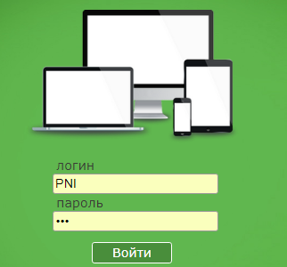
Рисунок 1
- Введите свой логин, пароль и нажмите кнопку «Войти».
Примечание: если при вводе логина или пароля была допущена ошибка, программа запросит повторную авторизацию. Внимательно введите логин, пароль и повторите попытку.
- После авторизации откроется страница «Рабочий стол» (Рисунок 2).
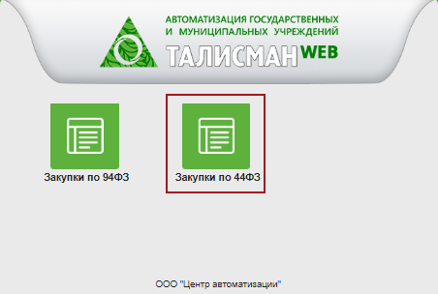
Рисунок 2
- Выберите раздел «Закупки 44 ФЗ». Откроется страница «Новости» (Рисунок 3), которая будет содержать полезную для Вас информацию.
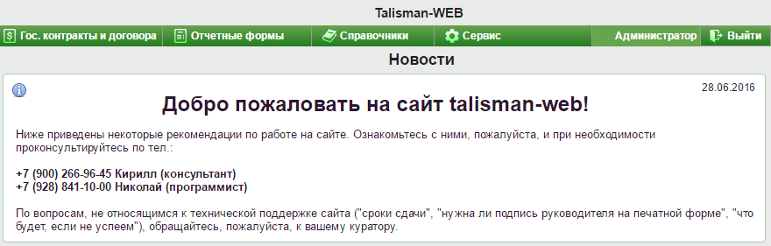
Рисунок 3
Примечание: в разделе «Закупки 94 ФЗ» хранится архив гос. контрактов за 2014. Если дата заключения гос. контракта меньше 01.01.14, то гос. контракт будет отображаться в подсистеме «94 ФЗ».

Информация об организации
Чтобы внести информацию об организации, выполните следующие действия.
- Нажмите кнопку «Сервис» и выберите пункт меню «Регистрационная информация». Откроется страница (Рисунок 4).
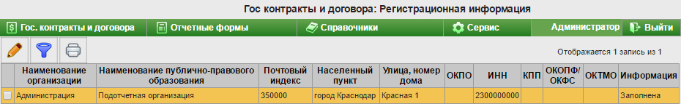
Рисунок 4
- Отметьте галочкой свою организацию и нажмите кнопку – «Редактировать». Появится окно редактирования (Рисунок 5).
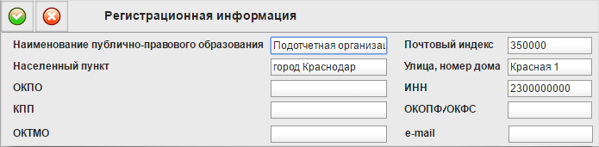
Рисунок 5
- Внесите данные и нажмите кнопку , чтобы их сохранить.

Справочники
Обратите внимание. Некоторые справочники являются унифицированными и заполняются в вышестоящем учреждении куратором. При возникновении вопросов по унифицированным справочникам и отсутствии необходимых данных нужно обращаться к своему куратору.
Глава содержит следующие разделы.
Исполнители (поставщики).
Единицы измерения.
Плановые суммы.
Объем закупок.

Исполнители (поставщики)
Справочник может дополняться пользователями. В обычном режиме показываются данные, внесённые самим пользователем. Чтобы увидеть полное содержание справочника, установите галочку на опции «Показывать всех поставщиков».
Чтобы внести данные, выполните следующие действия.
- Нажмите меню «Справочники» и выберите пункт «Исполнители (поставщики)». Откроется страница (Рисунок 6).
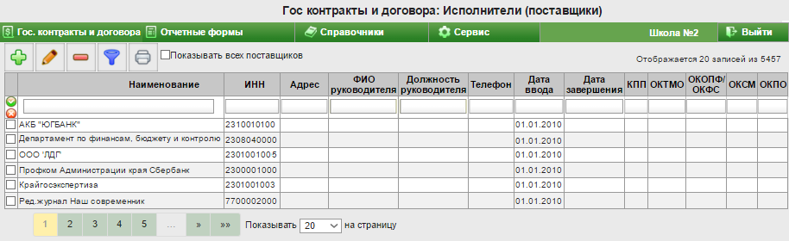
Рисунок 6
- Нажмите на кнопку – «Добавить». Появится окно ввода данных (Рисунок 7).
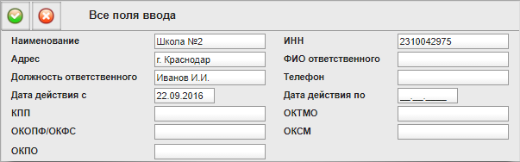
Рисунок 7
- Внесите данные и нажмите кнопку , чтобы их сохранить.

Единицы измерения
Обратите внимание. Справочник заполняется куратором.
Чтобы внести данные, выполните следующие действия.
- Нажмите меню «Справочники» и выберите пункт «Единицы измерения». Откроется страница (Рисунок 8).
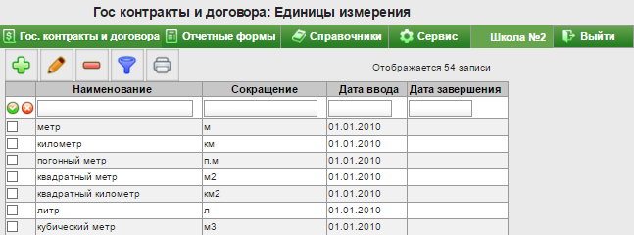
Рисунок 8
- Нажмите на кнопку – «Добавить». Появится строка для ввода данных.
- Внесите данные и нажмите кнопку , чтобы их сохранить.

Плановые суммы
Справочник содержит суммы лимитов по организациям. Чтобы внести данные, выполните следующие действия.
- Нажмите меню «Справочники» и выберите пункт «Плановые суммы». Откроется страница (Рисунок 9).
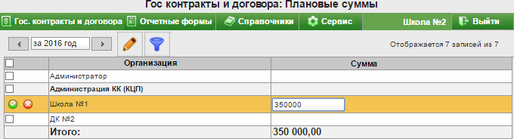
Рисунок 9
- Выберите год, за который указываются лимиты.
- Отметьте галочкой нужную организацию.
- Нажмите кнопку – «Редактировать». Появится строка ввода данных.
- Введите сумму и нажмите кнопку , чтобы их сохранить.

Объём закупок
Обратите внимание. Справочник заполняется бюджетополучателем.
Справочник содержит информацию по совокупному годовому объёму закупок. Чтобы внести данные, выполните следующие действия.
- Нажмите меню «Справочники» и выберите пункт «Объем закупок».
- Выберите год, за который указываются лимиты.
- Отметьте галочкой нужную организацию.
- Нажмите кнопку – «Редактировать». Появится строка ввода данных.
- Введите сумму и нажмите кнопку , чтобы их сохранить.

БЮДЖЕТОПОЛУЧАТЕЛЬ

Гос. контракты и договора
Обратите внимание. После сдачи квартальной отчётности, по просьбе куратора, квартал закрывается администрацией сайта (т.е. нельзя будет внести изменения). Поэтому при входе в закрытый период программа выдаст сообщение:
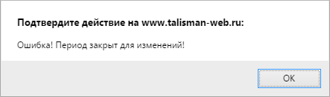
Чтобы перейти на страницу гос. контрактов, нажмите меню «Гос. контракты и договора». Откроется страница (Рисунок 10).
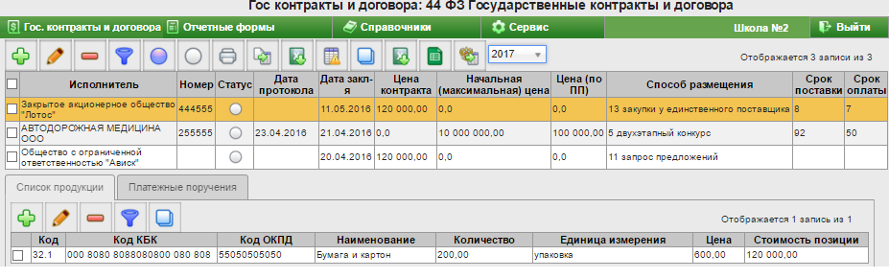
Рисунок 10
Глава состоит из следующих разделов.
Создание гос. контракта (ввод данных по торгам/запросам котировок).
Загрузка контрактов с сайта «zakupki.gov.ru».
Добавление списка продукции.
Внесение платёжных поручений.
Проверка контрактов на превышение оплаты
Передача данных гос. контракта в отчётные формы.
Выгрузка отчётных форм в Excel

Создание гос. контракта
Обратите внимание. Для корректного формирования отчётных форм необходимо вносить всю информацию по проведённым торгам/запросам котировок, включая несостоявшиеся торги/запросы котировок и торги/запросы котировок, по итогам которых не был заключён гос. контракт.
Чтобы внести данные по гос. контрактам и договорам, выполните следующие действия.
- Выберите отчётный год.
- Нажмите на кнопку – «Добавить». Появится форма ввода данных (Рисунок 11).
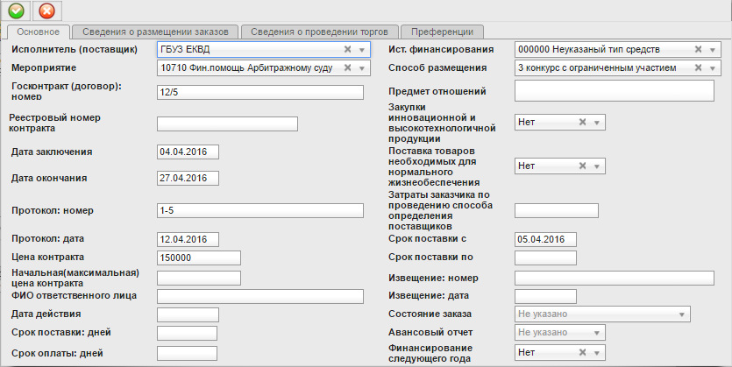
Рисунок 11
- Перед внесением данных по несостоявшимся торгам и запросам котировок в т.ч., по итогам которых не был заключён гос. контракт, укажите значение для следующих полей:
- если контракт не был заключён, укажите для поля «Контракт не заключён» значение «Да», вкладка «Сведения о размещении заказа»;
если торг был отменен, укажите для поля «Торг отменен» значение «Да», вкладка «Сведения о размещении заказа»;
- если процедура размещения была признана недействительной, укажите для поля «Процедура размещения заказа признана недействительной» значение «Да», вкладка «Сведения о проведении торгов».
- Внесите данные в поля, открытые для заполнения.
Дата действия – используется для контрактов, которые заключены на следующий год. Если поле заполнено, то контракт попадает в отчёт на указанную дату.
Авансовый отчёт – если документ является авансовым отчётом, выберите значение «Да». Такие документы не попадают в отчётные формы, кроме формы 1: объем закупаемой продукции, и выделяются цветным фоном.
- Перейдите на вкладку «Сведения о размещении заказов» (Рисунок 12).
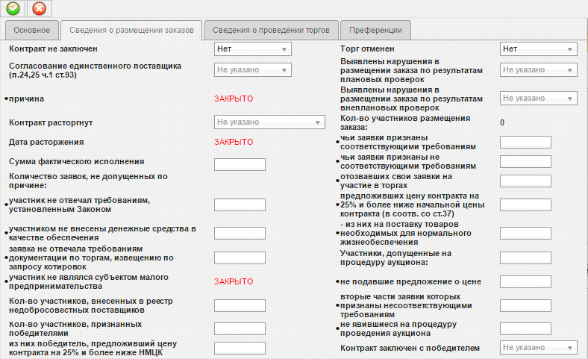
Рисунок 12
- Внесите данные в поля, доступные для заполнения.
Контракт не заключён – если по итогам проведения торгов, запросов котировок не был заключён контракт, выберите значение «Да». Появится поле со списком, из которого выбирается причина.
Контракт расторгнут/Дата расторжения – поля заполняются, если гос. контракт (договор) расторгнут.
Сумма фактического исполнения – используется для контрактов, которые были расторгнуты. Вводится сумма, которая была выполнена до расторжения.
Количество заявок, не допущенных по причине:
- участник не отвечал требованиям, установленных Законом – если заявки участников не были допущены комиссией к участию в конкурсе/аукционе/котировках по данной причине, введите соответствующее количество.
- участником не внесены денежные средства в качестве обеспечения – если заявки участников не были допущены комиссией к участию в конкурсе/аукционе/котировках по данной причине, введите соответствующее количество.
- заявка не отвечала требованиям документации по торгам, извещению по запросу котировок – если заявки участников не были допущены комиссией к участию в конкурсе/аукционе/котировках по данной причине, введите соответствующее количество.
- участник не являлся субъектом малого предпринимательства – если заявки участников не были допущены к проведению торгов/ котировок среди субъектов малого предпринимательства по данной причине, введите соответствующее количество.
Кол-во участников, признанных победителями – введите количество победителей торгов, запросов котировок.
Выявлены нарушения в размещении заказа по результатам плановых проверок – если по итогам плановых проверок в сфере размещения заказа были выявлены нарушения, выберите значение «Да».
Выявлены нарушения в размещении заказа по результатам внеплановых проверок – если по итогам внеплановых проверок в сфере размещения заказа были выявлены нарушения, выберите значение «Да».
Кол-во участников размещения заказа – общее количество участников, подавших заявки на участие в торгах, считается автоматически как сумма следующих полей.
- чьи заявки признаны соответствующими требованиям – введите количество участников торгов, заявки которых соответствовали нормам закона № 44–ФЗ и требованиям документации торгов, извещения о проведении запроса котировок.
- чьи заявки признаны не соответствующими требованиям – введите количество участников торгов, заявки которых не соответствовали нормам. Значение этого поля должно равняться значению поля «Заявка не отвечала требованиям документации по торгам, извещению по запросу котировок».
- отозвавших свои заявки на участие в торгах – введите количество участников, отозвавших свои заявки.
Участники, допущенные на процедуру аукциона – введите количество участников, первые части заявок на участие в аукционах в электронной форме которых соответствовали нормам.
- не подавшие предложение о цене – введите количество участников, чьи первые части заявок соответствовали нормам, не подавших предложение о цене контракта.
- вторые части заявки, которые признаны несоответствующими требованиям – введите количество участников, подавших предложение о цене контракта, вторые части заявок которых не соответствовали нормам.
- не явившиеся на процедуру проведения аукциона – введите количество участников, не явившихся на процедуру проведения аукциона.
Контракт заключён с победителем – если гос. контракт заключён с победителем торгов, запросов котировок, выберите значение «Да».
- Перейдите на вкладку «Сведения о проведении торгов» (Рисунок 13).
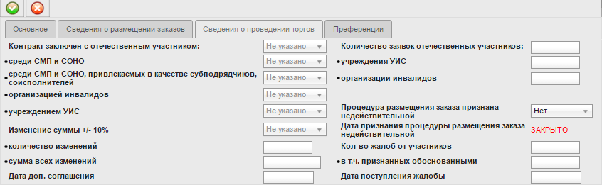
Рисунок 13
- Внесите данные в поля, доступные для заполнения.
Контракт заключён с отечественным участником – если контракт был заключён с отечественным участником, выберите значение «Да».
- учреждением УИС – если участник является учреждением УИС, выберите значение «Да».
- организацией инвалидов – если участник является организацией инвалидов, выберите значение «Да».
Примечание: поля «среди СМП и СОНО», «учреждением УИС», «организацией инвалидов» являются взаимоисключающими.
Количество заявок отечественных участников – вводится количество заявок отечественных участников, в том числе учреждений УИС и организаций инвалидов.
- учреждением УИС – введите количество заявок от учреждений УИС.
- организацией инвалидов – введите количество заявок от организаций инвалидов.
Примечание: если все участники являются отечественными, то значение поля «Количество заявок отечественных участников» должно совпадать со значением поля «Кол-во участников размещения заказа», вкладка «Сведения о размещении заказа».
Изменение суммы +/- 10% – если заключались дополнительные соглашения, выберите значение «Да».
- количество изменений – введите количество дополнительных соглашений.
- сумма всех изменений – введите общую сумму изменений данного гос. контракта/договора по всем дополнительным соглашениям. Следует учесть, что в поле «Цена контракта» должна стоять конечная сумма, с учётом всех изменений сумм.
Кол-во жалоб от участников (в т.ч. признанных обоснованными)/Дата поступления жалобы – введите количество жалоб, поступивших от участников размещения заказа в адрес Министерства экономики Кр.края, Управления Федеральной антимонопольной службы по Кр.краю и укажите дату поступления последней жалобы.
- Перейдите на вкладку «Преференции» (Рисунок 14).
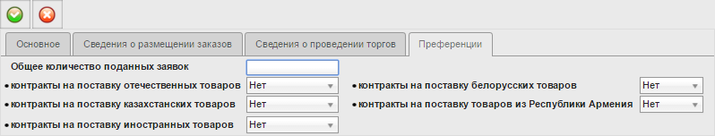
Рисунок 14
- Выберите нужное значение (значения полей являются взаимоисключающим).
- Нажмите кнопку , чтобы сохранить.

Загрузка контрактов с сайта «zakupki.gov.ru»
Чтобы загрузить свои контракты из плана-графика с сайта «zakupki.gov.ru», воспользуйтесь кнопкой – «Загрузить контракты из плана-графика». Чтобы загрузка прошла, нужно указать свой ИНН в регистрационной информации или в логине. После загрузки, появится окно статистики (Рисунок 15)
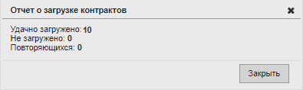
Рисунок 15

Добавление списка продукции
- Выберите нужный гос. контракт\договор.
- Перейдите в детальную часть «Список продукции».
- Нажмите на кнопку – «Добавить». Появится строка ввода данных (Рисунок 16).
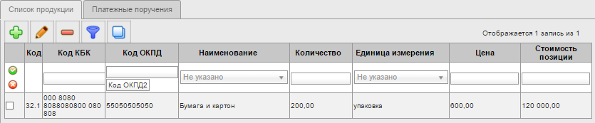
Рисунок 16
- Внесите данные.
Код ОКПД можно ввести или выбрать из справочника. Чтобы сделать выбор из справочника, нажмите кнопку , откроется окно (Рисунок 17).
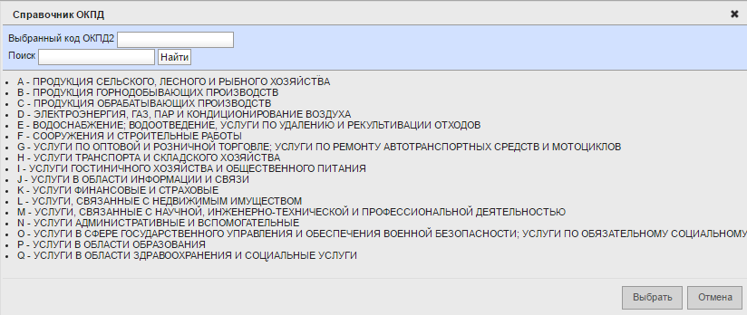
Рисунок 17
- Выберите нужный код и нажмите кнопку «Выбрать».
- Нажмите кнопку , чтобы сохранить.

Внесение платёжных поручений
- Выберите нужный гос. контракт\договор.
- Перейдите в детальную часть «Платёжные поручения».
- Нажмите на кнопку – «Добавить». Появится строка редактирования (Рисунок 18).
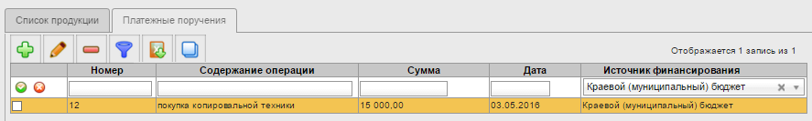
Рисунок 18
- Внесите данные.
- Нажмите кнопку , чтобы сохранить.

Проверка контрактов на превышение оплаты
После внесение платёжных поручений контракт проверяют на превышение оплаты при помощи специального отчёта. В отчёт попадают гос. контракты, которые имеют различия в суммах по цене контракта, по цене продукции и по цене платёжных поручений.
Чтобы сформировать список контрактов с превышением оплаты, нажмите кнопку – «Проверить контракты на превышение оплаты». Программа сформирует отчёт (Рисунок 19).
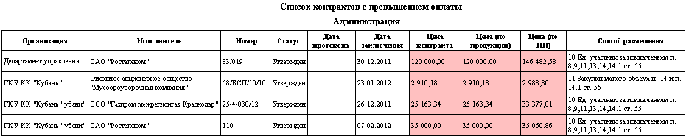
Рисунок 19
Сделайте исправления в гос. контрактах. Т.к. если цена гос. контракта не сходится со стоимостью позиций, программа не даст утвердить контракт и выдаст сообщение об ошибке.

Передача данных гос. контракта в отчётные формы
Чтобы гос. контракт попал в отчётные формы, присвойте ему статус «Утверждён». Для этого, выполните следующие действия.
- Установите галочку на нужном гос. контракте.
- Нажмите кнопку – «Установить статус: утверждён». Программа выдаст сообщение для подтверждения.
- Нажмите кнопку «ОК». Данные гос. контракта будут переданы в отчётную форму. Гос. контракту будет присвоен статус «Утверждён».
Примечание: чтобы вернуть гос. контракт в статус «Черновик», установите на нём галочку и нажмите кнопку – «Установить статус: черновик». Сменить статус можно до того, как отчётная форма будет закрыта куратором.

Выгрузка отчётов в Excel
Реестр закупок. Выгружается при помощи кнопки основной части – «Сформировать реестр закупок». Перед выгрузкой укажите период формирования печатной формы.
Отчёт об исполнении гос. контракта. Выгружается при помощи кнопки основной части – «Отчёт об исполнении».
Сводный список продукции. Выгружается при помощи кнопки основной части – «Сводный список продукции». Перед выгрузкой укажите период формирования печатной формы.
Платёжные поручения. Выгружаются при помощи кнопки детальной части «Платёжные поручения» – «Выгрузить платёжки за период». Перед выгрузкой укажите период формирования печатной формы.

Отчётные формы
Чтобы перейти на страницу отчётных форм, нажмите меню «Отчётные формы». Откроется страница (Рисунок 20).
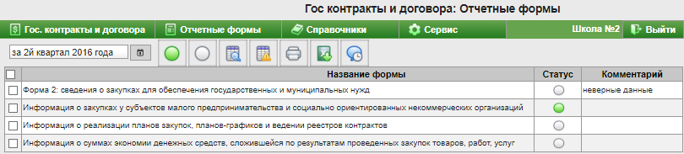
Рисунок 20
Глава состоит из следующих разделов.
Форма 2 – Сведения о закупках
Информация о закупках, планов закупок, денежной экономии
Контрольные соотношения
Передача формы куратору
Доработка отчётной формы

Форма 2 – Сведения о закупках
Чтобы просмотреть Форму 2, выполните следующие действия.
- Откройте страницу со списком отчётных форм.
- Выберите учётный период (Рисунок 21).
Рисунок 21
- Установите на форме галочку и нажмите кнопку – «Открыть форму». Откроется страница (Рисунок 22).
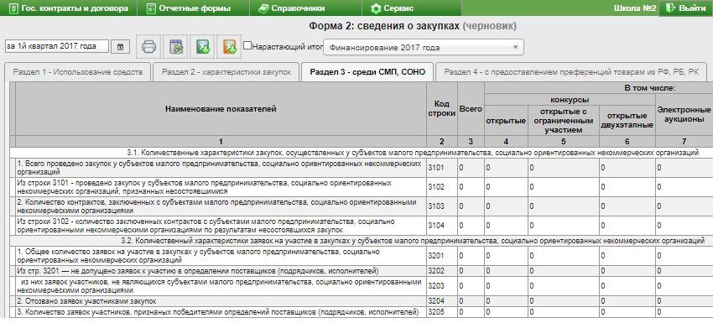
Рисунок 22
- Выберите тип финансирования за год (см. в описании интерфейса).
- Чтобы отчёт формировался нарастающим итогом, установите на опции «Нарастающий итог» галочку.
- Чтобы в отчёте отобразились изменения, сделанный в плановых суммах или гос. контрактах, воспользуйтесь кнопкой – «Пересчитать данные по гос. контрактам».
- Чтобы выгрузить отчёт в excel, воспользуйтесь кнопкой – «Выгрузить в Excel».
- Чтобы выгрузить отчёт в excel для ДРКС КК, нажмите кнопку – «Выгрузить в Excel для ДРКС».
- Примечание: чтобы просмотреть список гос. контрактов по строке, кликните по ней мышью, откроется окно со списком (Рисунок 23).
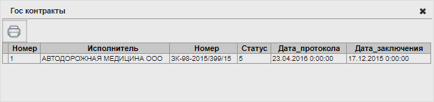
Рисунок 23

Информация о закупках, планов закупок, денежной экономии
Формы «Информация о закупках у субъектов малого предпринимательства и социально ориентированных некоммерческих организаций», «Информация о реализации планов закупок, планов-графиков и ведении реестров контрактов» и «Информация о суммах экономии денежных средств, сложившейся по результатам проведённых закупок товаров, работ, услуг» доступны бюджетополучателю только для просмотра. Чтобы просмотреть формы, выполните следующие действия.
- Откройте страницу со списком отчётных форм.
- Выберите учётный период (Рисунок 24).
Рисунок 24
- Установите на форме галочку и нажмите кнопку – «Открыть форму». Откроется страница, например (Рисунок 25).
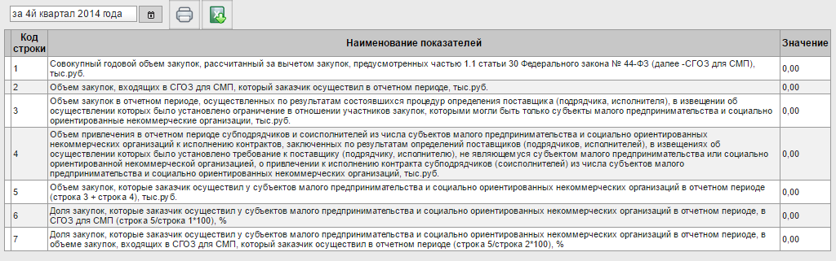
Рисунок 25
- Отчёт заполнится автоматически. Выгрузите или распечатайте его. Чтобы выгрузить отчёт в excel, воспользуйтесь кнопкой – «Выгрузить в Excel».

Контрольные соотношения
Контрольные соотношения используются для проверки корректности заполнения отчётных форм. Чтобы проверить форму, отметьте на странице отчётных форм её галочкой и нажмите кнопку – «Проверка контрольных соотношений». Откроется диалоговое окно (Рисунок 26).
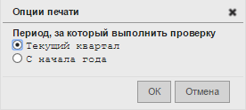
Рисунок 26
Выберите период и нажмите кнопку «ОК». Откроется страница с протоколом проверки (Рисунок 27).
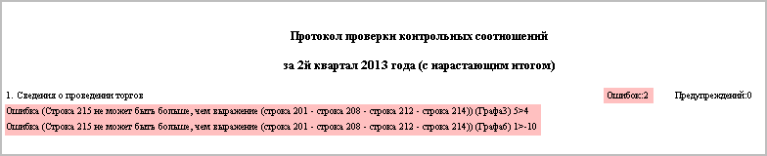
Рисунок 27
Если есть ошибки, отчётную форму необходимо проверить и пересчитать.

Передача формы куратору
После заполнения и проверки, отчётная форма передаётся куратору на рассмотрение. Для этого, выполните следующие действия.
- Откройте страницу со списком отчётных форм.
- Установите галочку на нужной отчётной форме.
- Нажмите кнопку – «Установить статус: готов к проверке». Программа выдаст сообщение для подтверждения.
- Нажмите кнопку «ОК». Отчётной форме будет присвоен статус «Готов к проверке».
Примечание: чтобы вернуть отчётную форму в статус «Черновик», отметьте её галочкой и нажмите кнопку – «Установить статус: черновик». Сделать это можно только если у формы стоит статус «Возвращён на доработку». Менять статусы можно до того, как куратор закроет отчётную форму.

Доработка отчётной формы
Если документ был возвращён куратором на доработку, выполните следующие действия.
- Откройте страницу со списком отчётных форм.
- Чтобы изменить отчётной форме статус, отметьте её галочкой.
- Нажмите кнопку – «Установить статус: черновик». Программа выдаст сообщение для подтверждения.
- Нажмите кнопку «ОК». Отчётная форма получит статус «Черновик».
- Отметьте отчётную форму галочкой и нажмите кнопку – «Открыть форму». Откроется страница с отчётной формой.
- Внесите изменения в соответствии с замечаниями куратора.
- Вернитесь на страницу со списком отчётных форм.
- Нажмите кнопку – «Установить статус: готов к проверке». Программа выдаст сообщение для подтверждения.
- Нажмите кнопку «ОК». Отчётной форме будет присвоен статус «Готов к проверке».

КУРАТОР

Гос. контракт и договора
Чтобы перейти на страницу гос. контрактов, нажмите меню «Гос. контракты и договора». Откроется страница «Гос. контракты и договора» (Рисунок 28).
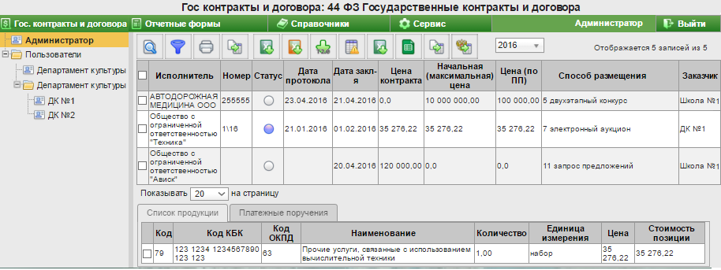
Рисунок 28
Глава состоит из следующих разделов.
Загрузка контрактов с сайта «zakupki.gov.ru»
Загрузка платёжных поручений из программы «Талисман 2.0»
Выгрузка отчётных форм.

Загрузка контрактов с сайта «zakupki.gov.ru»
Чтобы загрузить контракты из файла, выполните следующие действия.
- Сделайте выгрузку контрактов с сайта «zakupki.gov.ru». Выгрузится xml файл, упакованный в zip.
- Нажмите кнопку – «Загрузить контракты». Откроется окно для выбора файла.
- Выберите выгруженный zip файл.
- Дождитесь окончания процесса загрузки.

Загрузка платёжных поручений из программы «Талисман 2.0»
Чтобы загрузить платёжные поручения из программы «Талисман 2.0», выполните следующие действия.
- Выберите год.
- Нажмите кнопку – «Загрузить платёжки». Откроется окно для выбора файла.
- Выберите выгруженный из программы «Талисман 2.0» xml файл и нажмите кнопку «ОК». После загрузки появится окно со списком платёжных поручений (Рисунок 29).
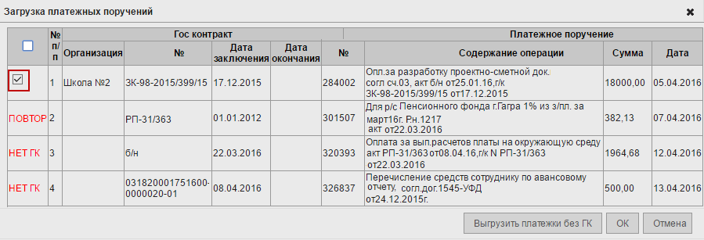
Рисунок 29
Галочками обозначаются загруженные платёжные поручения в гос. контракты.
Признак «НЕТ ГК» означает, что не было найдено совпадение по номеру госк. контракта из платёжного поручения с номером госк. контракта на сайте. Либо не найдено совпадение по дате заключения, либо госк. контракт не найден на сайте.
Признак «ПОВТОРНО» означает, что данное платёжное поручение уже было загружено.
- Нажмите кнопку «ОК». Программа выдаст диалоговое окно для подтверждения действия.
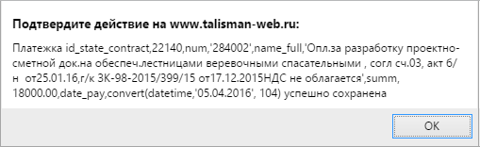
- Нажмите кнопку «ОК». Платёжные поручения будут загружены на сайт.
Выгрузить платёжки без ГК.
Используется чтобы, выгрузить платёжные поручения с пометкой «НЕТ ГК» в отдельный файл для анализа. Чтобы выгрузить платёжные поручения, нажмите в окне со списком п/п (Рисунок 29) кнопку «Выгрузить платёжки без ГК» и укажите место для сохранения файла.

Выгрузка отчётов в Excel и XML
Реестр закупок. Выгружается в Excel при помощи кнопки основной части – «Сформировать реестр закупок». Перед выгрузкой укажите период формирования печатной формы.
Платёжные поручения. Выгружается в Excel при помощи кнопки основной части – «Выгрузить платёжки за период». Перед выгрузкой укажите период формирования печатной формы.
Сводный список продукции. Выгружается в Excel при помощи кнопки основной части – «Сводный список продукции». Перед выгрузкой укажите период формирования печатной формы.
Выгрузка в XML. Выгружается список утверждённых гос. контрактов при помощи кнопки основной части – «Выгрузить в XML для Талисман 2.0». Перед выгрузкой укажите период формирования печатной формы.

Обработка отчётных форм
Чтобы перейти на страницу отчётных форм, нажмите меню «Отчётные формы». Откроется страница (Рисунок 30).
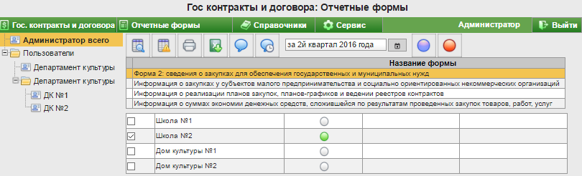
Рисунок 30
Обрабатываются документы со статусом «Готов к проверке».
Проверка отчётной формы.
Чтобы проверить содержимое отчётной формы, выполните следующие действия.
- Выберите учётный период.
- Выберите в обозревателе бюджетополучателя.
- Установите курсор на нужную отчётную форму и нажмите кнопку – «Открыть форму». Откроется страница с отчётной формой.
- Проверьте содержимое отчётной формы. После проверки, отчётная форма утверждается или отправляется на доработку бюджетополучателю.
Утверждение документа.
Чтобы утвердить отчётную форму, выполните следующие действия.
- Вернитесь на страницу со списком отчётных форм.
- Выберите нужную отчётную форму.
- В детальной части отметьте галочкой бюджетополучателя.
- Нажмите кнопку – «Установить статус: утверждён». Программа выдаст сообщение для подтверждения.
- Нажмите кнопку «ОК». Отчётной форме будет присвоен статус «Утверждён».
Возврат на доработку.
Чтобы отчётную форму вернуть на доработку, выполните следующие действия.
- Вернитесь на страницу со списком отчётных форм.
- Выберите нужную отчётную форму.
- В детальной части отметьте галочкой бюджетополучателя.
- Нажмите кнопку – «Установить статус: Возвращён на доработку». Программа выдаст сообщение для подтверждения.
- Нажмите кнопку «ОК». Отчётной форме будет присвоен статус «Возвращён на доработку».
- К такому документу можно добавить комментарий. Для этого убедитесь, что бюджетополучатель отмечен галочкой и нажмите кнопку – «Внести комментарий». Появится окно (Рисунок 31).
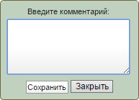
Рисунок 31
- Введите комментарий нажмите кнопку «Сохранить».
Примечание: после утверждения документа комментарий автоматически стирается.

Печать документов из разных браузеров
Из разных браузеров отчётные формы формируются по-разному.

Печать из браузера Google Chrome
- Щёлкните правой кнопкой мыши по странице с отчётной формой. Появится меню (Рисунок 32).
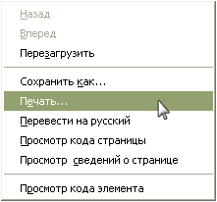
Рисунок 32
- Выберите пункт меню «Печать». Откроется окно предварительного просмотра (Рисунок 33).
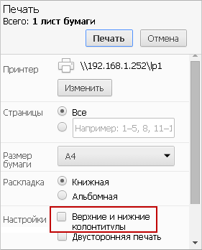
Рисунок 33
- Уберите галочку с опции «Верхние и нижние колонтитулы».
- Выберите в разделе «Раскладка» способ печати: «Книжная» или «Альбомная».
- Нажмите кнопку «Печать».

Печать из браузеров Opera и Internet Explorer
- Щёлкните правой кнопкой мыши по странице с отчётной формой. Появится меню (Рисунок 34).
Рисунок 34
- Выберите пункт меню «Печать». Откроется окно предварительного просмотра (Рисунок 35).
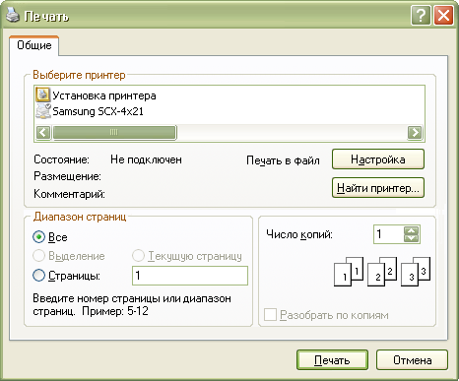
Рисунок 35
- Нажмите кнопку «Печать».

Описание интерфейса
Глава содержит следующие разделы.
Статусы документа.
Функционал.

Статусы документа
Черновик – статус документа при его создании. В документ с таким статусом вносятся данные. Документ с таким статусом можно изменить или удалить. Гос. контракты с данным статусом не попадают в отчётные формы. Отчётные формы с данным статусом не попадают на рассмотрение куратору.
Утверждён (для гос. контракта) – статус присваивается бюджетополучателем готовому документу, который должен попасть в отчётные формы. Документ с данным статусом закрыт для редактирования и удаления. Утверждаются гос. контракты в статусе «Черновик».
Готов к проверке – статус присваивается бюджетополучателем готовой отчётной форме, чтобы передать её куратору на рассмотрение. Документ с данным статусом закрыт для редактирования и удаления.
Утверждён (для отчётной формы) – статус присваивается куратором проверенной отчётной форме, чтобы утвердить её. Утверждаются документы в статусе «Готов к проверке».
Возвращён на доработку – статус присваивается куратором проверенной отчётной форме, чтобы отправить на доработку бюджетополучателю. Отклоняются документы в статусе «Готов к проверке».

Функционал
Интерфейс Оn-line системы для куратора и бюджетополучателя отличается внешним видом и функционалом.
Кнопки.
Кнопка – «Добавить» используется, чтобы добавить документ.
Кнопка – «Редактировать» используется, чтобы внести изменения в документ.
Кнопка – «Удалить» используется, чтобы удалить документ.
Кнопка – «Печать» используется, чтобы получить печатную форму документа.
Кнопка – «Скопировать отмеченные записи» используется, чтобы скопировать документ.
Кнопка – «Просмотр» используется, чтобы просмотреть документы, которые закрыты для редактирования (не имеют статуса «Черновик»).
Поле со списком.
Некоторые поля формы ввода данных заполняются из списка (Рисунок 36). Поле имеет поиск.
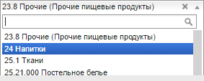
Рисунок 36
Чтобы очистить поле, нажмите значок «х» в конце поля.
Поле с датой.
Чтобы ввести дату, установите курсор на поле . Появится окно для выбора даты (Рисунок 37).
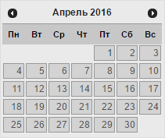
Рисунок 37
Выборка данных.
Кнопки – «Фильтрация» используется, чтобы отобрать данные по указанному признаку. После нажатия на кнопку появятся поля для ввода, например, (Рисунок 38).
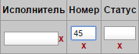
Рисунок 38
Т.е., если ввести номер документа 45, то документы с другими номерами будут скрыты фильтром. Чтобы снять фильтр, нажмите крестик в конце поля.
История.
Кнопка – «История» используется, чтобы просмотреть историю изменения статусов по документу. После нажатия на кнопку, появится информационное окно (Рисунок 39).
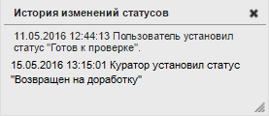
Рисунок 39
Фильтр по учётному периоду.
Данные в отчётных формах отображаются за период, указанный в фильтре по учётному периоду (Рисунок 40). Документы, внесённые в другой период, будут скрыты фильтром.
Рисунок 40
Чтобы выбрать период, нажмите кнопку . Появится окно (Рисунок 41).
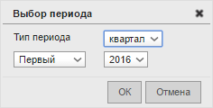
Рисунок 41
Выберите тип учётного периода: квартал, год. Выберите нужный период и нажмите кнопку «ОК».
Фильтр по финансированию за год.
Данные в отчётных формах фильтруются по периоду финансирования, указанному в фильтре по периоду финансирования (Рисунок 42). Документы, с другим периодом, скрываются фильтром.
Рисунок 42
Финансирование текущего года – будут отображаться все действующие в текущем контракты, кроме контрактов с финансированием следующего года.
Финансирование текущего года с учётом следующего – будут отображаться все действующие контракты за два года.
Финансирование следующего года – будут отображаться контракты, у которых финансирование и дата действия следующего года.

